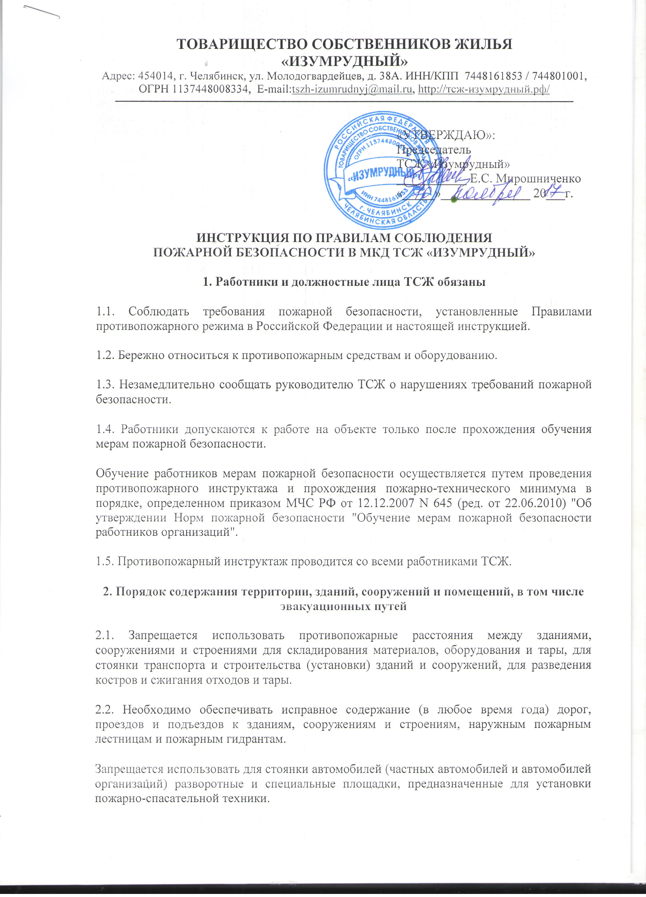
Запрещается стоянка автотранспорта на крышках колодцев пожарных гидрантов.
2.3. При проведении ремонтных работ дорог или проездов, связанных с их закрытием, руководитель ТСЖ, осуществляющего ремонт (строительство), предоставляет в подразделение пожарной охраны соответствующую информацию о сроках проведения этих работ и обеспечивает установку знаков, обозначающих направление объезда, или устраивает переезды через ремонтируемые участки дорог и проездов.
2.4. Необходимо обеспечивать очистку объекта и прилегающей к нему территории, в том числе в пределах противопожарных расстояний между объектами, от горючих отходов, мусора, тары и сухой растительности.
Не допускается сжигать отходы и тару в местах, находящихся на расстоянии менее 50 метров от объектов.
2.5. Запрещается производить изменение объемно-планировочных решений и размещение инженерных коммуникаций и оборудования, в результате которых ограничивается доступ к огнетушителям, пожарным кранам и другим системам обеспечения пожарной безопасности или уменьшается зона действия автоматических систем противопожарной защиты (автоматической пожарной сигнализации, стационарной автоматической установки пожаротушения, системы дымоудаления, системы оповещения и управления эвакуацией).
2.6. Запрещается снимать предусмотренные проектной документацией двери, препятствующие распространению опасных факторов пожара.
2.7. При эксплуатации эвакуационных путей и выходов должно обеспечиваться соблюдение проектных решений.
2.8. При эксплуатации эвакуационных путей, эвакуационных и аварийных выходов запрещается:
а) устраивать пороги на путях эвакуации (за исключением порогов в дверных проемах), раздвижные и подъемно-опускные двери и ворота, вращающиеся двери и турникеты, а также другие устройства, препятствующие свободной эвакуации людей;
б) загромождать эвакуационные пути и выходы (в том числе проходы, коридоры, тамбуры, галереи, лифтовые холлы, лестничные площадки, марши лестниц, двери, эвакуационные люки) различными материалами, изделиями, оборудованием, производственными отходами, мусором и другими предметами, а также блокировать двери эвакуационных выходов;
в) устраивать в тамбурах выходов сушилки и вешалки для одежды, гардеробы, а также хранить (в том числе временно) инвентарь и материалы;
г) фиксировать самозакрывающиеся двери в открытом положении, а также снимать их;
е) заменять армированное стекло обычным в остеклении дверей и фрамуг;
ж) изменять направление открывания дверей, за исключением дверей, открывание которых не нормируется или к которым предъявляются иные требования в соответствии с нормативными правовыми актами.
2.9. Запоры на дверях эвакуационных выходов должны обеспечивать возможность их свободного открывания изнутри без ключа.
2.10. При расстановке в помещениях технологического и другого оборудования должно обеспечиваться наличие проходов к путям эвакуации и эвакуационным выходам.
2.11. Запрещается оставлять по окончании рабочего времени не обесточенными электроустановки в помещениях, в которых отсутствует дежурный персонал, за исключением систем противопожарной защиты, а также других электроустановок и электротехнических приборов, если это обусловлено их функциональным назначением и (или) предусмотрено требованиями инструкции по эксплуатации.
2.12. Запрещается:
- эксплуатировать электропровода и кабели с видимыми нарушениями изоляции;
- пользоваться электроустановочными изделиями с повреждениями;
- обертывать электролампы и светильники бумагой, тканью и другими горючими материалами, а также эксплуатировать светильники со снятыми колпаками (рассеивателями), предусмотренными конструкцией светильника;
- размещать (складировать) в электрощитовых (у электрощитов), у электродвигателей и пусковой аппаратуры горючие (в том числе легковоспламеняющиеся) вещества и материалы;
- при проведении аварийных и других строительно-монтажных и реставрационных работ использовать временную электропроводку, включая удлинители, сетевые фильтры, не предназначенные по своим характеристикам для питания применяемых электроприборов.
2.13. Перевод установок пожарной автоматики с автоматического пуска на ручной запрещается.
2.14. Не допускается устанавливать какие-либо приспособления, препятствующие нормальному закрыванию противопожарных или противодымных дверей (устройств).
2.15. Расстояние от светильников до хранящихся материалов должно быть не менее 0,5 метра.
2.16. При эксплуатации систем вентиляции и кондиционирования воздуха запрещается:
а) оставлять двери вентиляционных камер открытыми;
б) закрывать вытяжные каналы, отверстия и решетки;
в) подключать к воздуховодам газовые отопительные приборы;
г) выжигать скопившиеся в воздуховодах жировые отложения, пыль и другие горючие вещества.
2.17. Запрещается производить отогревание замерзших труб паяльными лампами и другими способами с применением открытого огня.
2.18. В квартирах запрещается устраивать производственные и складские помещения для применения и хранения взрывоопасных, пожаровзрывоопасных и пожароопасных веществ и материалов, изменять их функциональное назначение, в том числе при сдаче в аренду, за исключением случаев, предусмотренных нормативными правовыми актами и нормативными документами по пожарной безопасности.
2.19. Запрещается хранение баллонов с горючими газами в квартирах и жилых комнатах, а также на кухнях, путях эвакуации, лестничных клетках, в цокольных этажах, в подвальных и чердачных помещениях, на балконах и лоджиях.
2.20. Газовые баллоны для бытовых газовых приборов (в том числе кухонных плит, водогрейных котлов, газовых колонок), за исключением 1 баллона объемом не более 5 литров, подключенного к газовой плите заводского изготовления, располагаются вне зданий в пристройках (шкафах или под кожухами, закрывающими верхнюю часть баллонов и редуктор) из негорючих материалов у глухого простенка стены на расстоянии не менее 5 метров от входов в здание, цокольные и подвальные этажи.
2.21. Пристройки и шкафы для газовых баллонов должны запираться на замок и иметь жалюзи для проветривания, а также предупреждающие надписи "Огнеопасно. Газ".
2.22. У входа в помещения зданий и сооружений, в которых применяются газовые баллоны, размещается предупреждающий знак пожарной безопасности с надписью "Огнеопасно. Баллоны с газом".
2.23. При использовании бытовых газовых приборов запрещается:
а) эксплуатация бытовых газовых приборов при утечке газа;
б) присоединение деталей газовой арматуры с помощью искрообразующего инструмента;
в) проверка герметичности соединений с помощью источников открытого пламени, в том числе спичек, зажигалок, свечей.
2.24. В зданиях многоквартирных жилых домов запрещается:
а) хранить и применять на чердаках, в подвалах и цокольных этажах легковоспламеняющиеся и горючие жидкости, порох, взрывчатые вещества, пиротехнические изделия, баллоны с горючими газами, товары в аэрозольной упаковке, целлулоид и другие пожаровзрывоопасные вещества и материалы, кроме случаев, предусмотренных иными нормативными документами по пожарной безопасности;
б) использовать чердаки, технические этажи, вентиляционные камеры и другие технические помещения для организации производственных участков, мастерских, а также для хранения продукции, оборудования, мебели и других предметов;
в) размещать в лифтовых холлах кладовые, киоски, ларьки и другие подобные помещения;
г) устраивать в подвалах и цокольных этажах мастерские, а также размещать иные хозяйственные помещения, размещение которых не допускается нормативными документами по пожарной безопасности, если нет самостоятельного выхода или выход из них не изолирован противопожарными преградами от общих лестничных клеток;
д) снимать предусмотренные проектной документацией двери эвакуационных выходов из поэтажных коридоров, холлов, фойе, тамбуров и лестничных клеток, другие двери, препятствующие распространению опасных факторов пожара на путях эвакуации;
е) производить изменение объемно-планировочных решений и размещение инженерных коммуникаций и оборудования, в результате которых ограничивается доступ к огнетушителям, пожарным кранам и другим системам обеспечения пожарной безопасности или уменьшается зона действия автоматических систем противопожарной защиты (автоматической пожарной сигнализации, стационарной автоматической установки пожаротушения, системы дымоудаления, системы оповещения и управления эвакуацией);
ж) загромождать мебелью, оборудованием и другими предметами двери, люки на балконах и лоджиях, переходы в смежные секции и выходы на наружные эвакуационные лестницы, демонтировать межбалконные лестницы, заваривать и загромождать люки на балконах и лоджиях квартир;
з) проводить уборку помещений и стирку одежды с применением бензина, керосина и других легковоспламеняющихся и горючих жидкостей, а также производить отогревание замерзших труб паяльными лампами и другими способами с применением открытого огня;
и) остеклять балконы, лоджии и галереи, ведущие к незадымляемым лестничным клеткам;
к) устраивать в лестничных клетках и поэтажных коридорах кладовые и другие подсобные помещения, а также хранить под лестничными маршами и на лестничных площадках вещи, мебель и другие горючие материалы;
м) устанавливать в лестничных клетках внешние блоки кондиционеров;
н) загромождать и закрывать проходы к местам крепления спасательных устройств.
3. Порядок осмотра и закрытия помещений по окончании работы
3.1. По окончании рабочего времени необходимо в помещениях (технического, складского, производственного назначения, общественного назначения) обесточить электроустановки, за исключением систем противопожарной защиты, а также других электроустановок и электротехнических приборов, если это обусловлено их функциональным назначением и (или) предусмотрено требованиями инструкции по эксплуатации.
3.2. Провести осмотр помещений и оборудования на предмет отсутствия источников загорания, загромождений выходов.
3.3. Закрыть окна, двери, ворота.
4. Расположение мест для курения, применения открытого огня, проведения огневых или иных пожароопасных работ
4.1. В зданиях многоквартирных жилых домов и на иных объектах должно обеспечиваться выполнение требований, предусмотренных статьей 12 Федерального закона от 23.02.2013 N 15-ФЗ (ред. от 31.12.2015) "Об охране здоровья граждан от воздействия окружающего табачного дыма и последствий потребления табака" и п.14 Правил противопожарного режима в Российской Федерации.
Запрещается курение в лифтах и помещениях общего пользования многоквартирных жилых домов, на рабочих местах и в рабочих зонах, организованных в помещениях, в помещениях технического, складского и производственного назначения, помещениях общественного назначения, на детских площадках.
На указанных территориях и объектах размещаются знаки пожарной безопасности "Курение табака и пользование открытым огнем запрещено".
На основании решения собственника имущества или иного лица, уполномоченного на то собственником имущества, допускается курение табака в специально выделенных местах на открытом воздухе или в изолированных помещениях общего пользования многоквартирных домов, которые оборудованы системами вентиляции.
Места, специально отведенные для курения табака, обозначаются знаками "Место для курения".
4.2. На проведение огневых работ (огневой разогрев битума, газо- и электросварочные работы, газо- и электрорезательные работы, бензино- и керосинорезательные работы, паяльные работы, резка металла механизированным инструментом) на временных местах руководителем организации или лицом, ответственным за пожарную безопасность, оформляется наряд-допуск на выполнение огневых работ по форме, предусмотренной приложением N 4 Правил противопожарного режима в РФ.
4.3. При проведении временных огневых и пожароопасных работ, строительно-монтажных работ необходимо соблюдать требования пожарной безопасности, установленные Правилами противопожарного режима в РФ, в том числе разделом ХVI "Пожароопасные работы", разделом XV "Строительно-монтажные и реставрационные работы".
5. Порядок и периодичность уборки горючих отходов и пыли
5.1. Запрещается проводить уборку помещений и стирку одежды с применением бензина, керосина и других легковоспламеняющихся и горючих жидкостей.
5.2. Запрещается выжигать скопившиеся в воздуховодах жировые отложения, пыль и другие горючие вещества.
5.3. Работы по очистке вентиляционных камер, фильтров и воздуховодов от горючих отходов с составлением соответствующего акта проводятся не реже 1 раза в год.
5.4. Слив легковоспламеняющихся и горючих жидкостей в канализационные сети (в том числе при авариях) запрещается.
5.5. При проведении ремонтных работ сбор использованных обтирочных материалов в контейнеры из негорючего материала с закрывающейся крышкой необходимо осуществлять в течение всего рабочего дня, а по окончании рабочего дня удалять содержимое указанных контейнеров.
6. Допустимое (предельное) количество людей, которые могут одновременно находиться на объекте
6.1. Не допускается в помещениях с одним эвакуационным выходом одновременное пребывание более 50 человек.
7. Обязанности и действия работников при пожаре
7.1. Всем работникам при обнаружении пожара или признаков горения в здании, помещении (задымление, запах гари, повышение температуры воздуха и др.) необходимо:
а) немедленно сообщить об этом по телефону (112, 101) в пожарную охрану (при этом необходимо назвать адрес объекта, место возникновения пожара, а также сообщить свою фамилию);
б) принять посильные меры по эвакуации людей и тушению пожара.
8. Лица, ответственные за обеспечение пожарной безопасности
8.1. Ответственные за пожарную безопасность в зданиях многоквартирных жилых домов (Председатель ТСЖ) отвечает за:
- проведение и оформление противопожарных инструктажей (вводный, первичный, повторный, внеплановый, целевой инструктажи) с подчиненными работниками;
- разработку и подготовку проектов локальных нормативных актов организации в области пожарной безопасности (инструкций, приказов по пожарной безопасности);
- периодические осмотры путей эвакуации (коридоров, лестничных клеток, холлов, фойе), эвакуационных и аварийных выходов в зданиях многоквартирных жилых домов (к примеру, не менее 1 раза в день);
- принятие мер к устранению режимных нарушений требований пожарной безопасности;
- своевременное информирование руководителя о выявленных нарушениях требований пожарной безопасности в зданиях многоквартирных жилых домов;
- пресечение нарушений требований пожарной безопасности, допускаемых подчиненными работниками (курение в неустановленных местах, использование открытого огня, захламление путей эвакуации и т.п.);
- осмотр и закрытие служебных помещений после окончания рабочего дня (закрытие окон и дверей, обесточивание электрооборудования, выключение вентиляции и т.п.);
- соблюдение и контроль за порядком курения, проведения огневых или иных пожароопасных работ, в том числе временных.
8.2. Действия при пожаре лиц, ответственных за пожарную безопасность в зданиях многоквартирных жилых домов (указывается должность, ФИО):
- сообщить о возникновении пожара в пожарную охрану и оповестить (информировать) руководство и дежурные службы;
- прекратить все работы в здании, кроме работ, связанных с мероприятиями по ликвидации пожара;
- удалить за пределы опасной зоны всех работников, не участвующих в тушении пожара;
- организовать с привлечением соответствующих специалистов (аварийные бригады, дежурные службы) отключение при необходимости электроэнергии (за исключением систем противопожарной защиты), перекрывание газовых коммуникаций, остановку работы систем вентиляции, выполнение других мероприятий, способствующих предотвращению развития пожара и задымления помещений здания;
- встретить подразделения пожарной охраны и оказать помощь в выборе кратчайшего пути для подъезда к очагу пожара, указать места ближайших пожарных гидрантов;
- по прибытии пожарного подразделения информировать руководителя тушения пожара о конструктивных и технологических особенностях объекта, а также сообщить другие сведения, необходимые для успешной ликвидации пожара (к примеру: проинформировать о местах расположения ближайших пожарных гидрантов; сообщить имеющуюся информацию о людях, не успевших покинуть здание при пожаре; сообщить об оставшихся в здании газовых баллонах в случае проведения на объекте временных огневых работ и т.п.).

